**ESCUELA NORMAL DE EDUCACIÓN PREESCOLAR**

**Licenciatura en Educación preescolar**

**Ciclo escolar 2022 – 2023**



***ANÁLISIS DE PRÁCTICAS***

***Y***

***CONTEXTOS ESCOLARES***

**Nombre de la alumna:**

**Ingrid Melissa Montano Hernandez**

**Número de lista: 18 Grupo: A**

**Nombre del trabajo:**

**UNIDAD II**

**Nombre del docente: Rosa Velia Del Río Tijerina**

**Fecha:**

**Junio 2023**

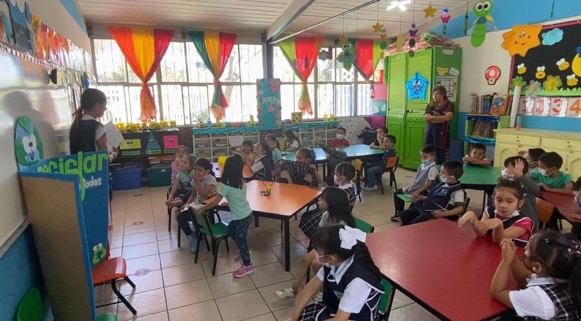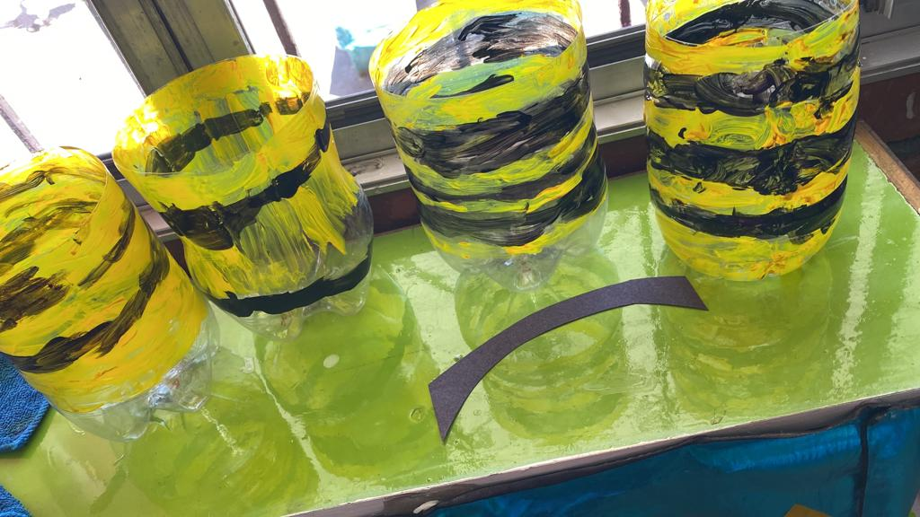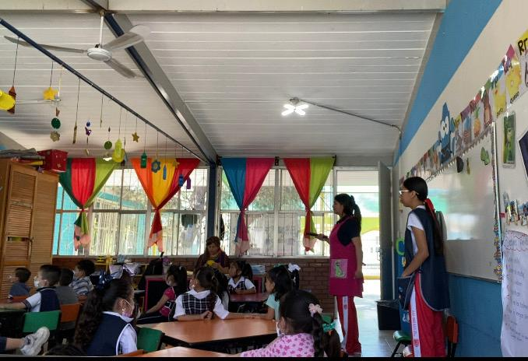

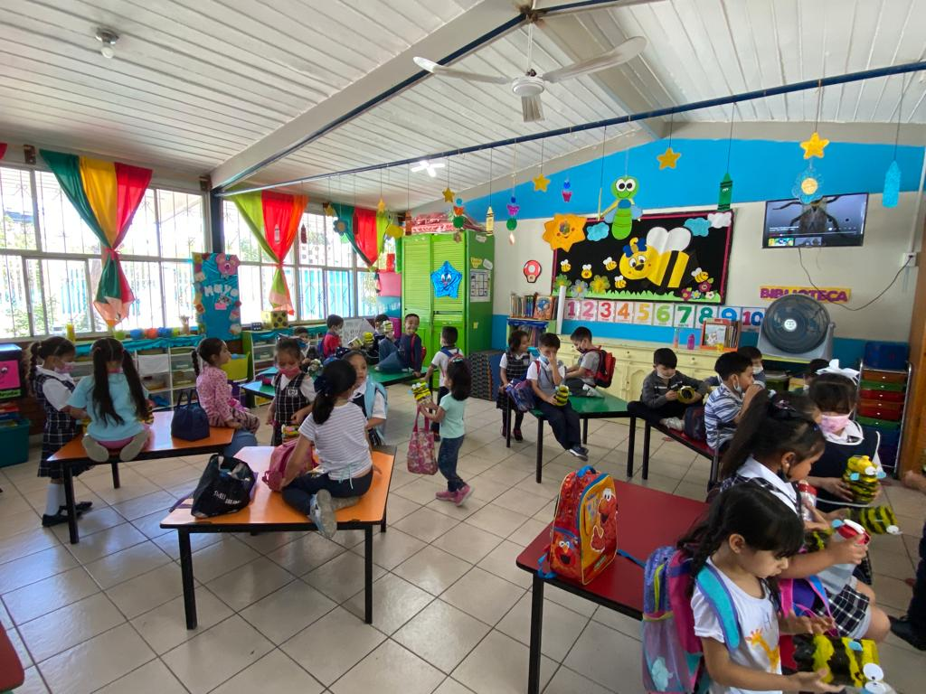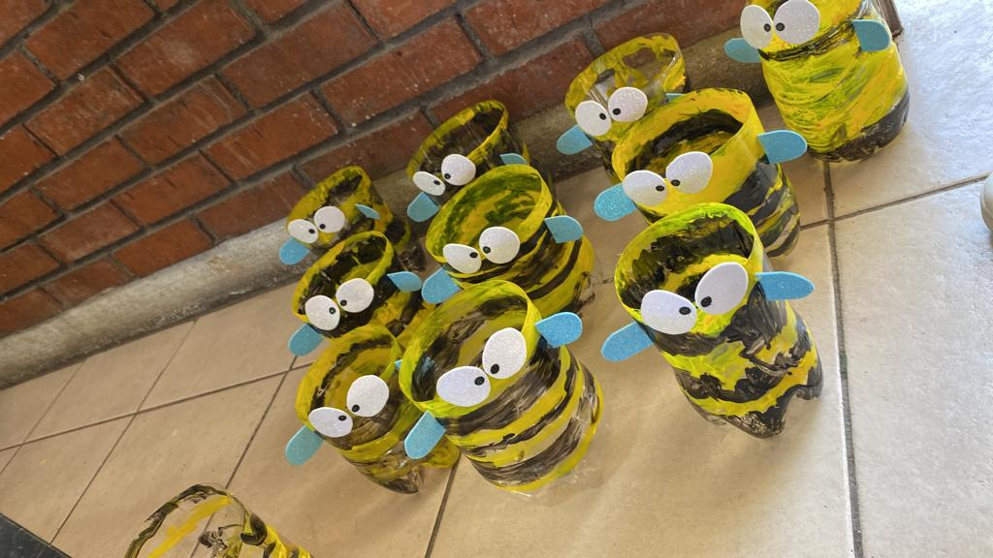

|  |  |
| --- | --- |
| **TEMA** | Unidad II. Saber pedagógico e interacción en el aula. |
| Dominios y desempeños del perfil de egreso | Desarrolla el pensamiento reflexivo, crítico, creativo y sistémico y actúa desde el respeto, la cooperación, la solidaridad, la inclusión y la preocupación por el bien común |
| Perfil profesional | Caracteriza la diversidad de la población escolar que atiende, considerando modalidad, contextos socioculturales y niveles de desarrollo cognitivo, físico y socioemocional, para establecer una práctica docente situada e incluyente. |
| **ACUERDOS DE EVALUACION** | realizar los procesos de observación  realizar el análisis de los procesos  redactar el primer escrito  conformar la versión final del relato |
| **PRODUCTO** | elaboración de un relato en forma de narrativa para describir los aspectos manejados en la unidad de acuerdo a la descripción de una imagen |
| **CONDICIONES PARA EL PORTAFOLIO** | se elabora el relato, se reescribe complementando elementos, se revisa y describe en el formato, y se entrega en escuela en red como evidencia de unidad |

ACTIVIDA: narrativa

Trabajo para presentar:

Narrativa para construir un relato con los elementos solicitados describiendo la imagen seleccionada. Tomando en cuenta estas prácticas de observación

Durante esta jornada, la cual fue nuevamente en el jardín de niños Diego Rivera se tuvo la oportunidad de trabajar por primera vez frente a grupo con todo lo requerido para dar clase, previamente para esta jornada se estuvo trabajando para hacer una actividad de mundo natural, para poder realizar esta actividad frente a grupo fue necesario realizar una planeación, recolectar saberes previos, materiales para presentar al grupo entre otros recursos.

Al ser esta la primera experiencia frente a grupo se sintió nervios, emoción y una mezcla de diversas emociones involucradas, sin embargo, con el apoyo constante de la educadora todo fue para bien, además que el ya tener la confianza de los niños y el respeto de ellos hacia nosotras fue fácil mantener la atención y aplicar la actividad de buena manera.

En la primera imagen se puede notar que fue cuando se dio inicio de la actividad y a los niños se les presento un video sobre el reciclaje, constantemente se le estaba cuestionando al grupo sobre puntos importante que se mencionaban en el video, las respuestas a estos cuestionamientos siempre fueron correcta y se notaba el interés del grupo en el video.

Después de observar el video se comenzó a trabajar la actividad que se tenía planeada, esta actividad justo iba con el tema que abordaba el grupo durante clases anteriores el cual era de las abejas, esto se le comento a la educadora un día antes de presentar la actividad al grupo y los comentarios hacia dicha mención fueron positivos y nos comentó que era muy bueno que los tema se involucraran.

En la segunda imagen se puede ver a mi compañera de practicas dando al grupo la explicación de la actividad, en la cual se tenia que seguir un patrón de colores y trazar líneas usando un pincel, además de utilizar dos colores en especifico para poder comenzar y tener el conocimiento previo sobre como lucen las abejas.

Los niños son sentados en mesas siendo estas equipos de trabajo En cada mesa de trabajo como se puede observar en las fotografías se colocó un recipiente con pintura amarilla y un recipiente con pintura negra además de un recipiente con agua para poder enjuagar después de cada uso los pinceles proporcionados para la realización de la actividad, los integrantes de los equipos tenían que esperar turnos y respetar turnos de los demás compañeros de equipo para poder trabajar con la pintura y con esto se pudo observar que el grupo puede trabajar en equipo sin problema alguno.

El trabajo de los niños fue limpio y la mayoría del salón pudo trabajar bien con las pinturas y pinceles y siguieron adecuadamente las instrucciones que se le habían dado al principio de la clase, algunos niños se acercaban con nosotras para preguntar si estaba bien su trabajo o si estaba quedando bonito e incluso preguntaban si lo estaban haciendo mal o si lo tenían que volver a hacer ya sea por alguna equivocación en los colores o el no poder trazar una línea adecuadamente.

Al momento de terminar con la actividad Se le solicitó a los niños colocar su trabajo en una mesa para que se pudiera secar y así nosotros poder ayudarles a poner la decoración ya que sería colocada con silicón caliente después de acabar de colocar l los trabajos en el lugar indicado se le pidió a los niños que limpiaran su mesa y se sentarán en orden para poder así dar un final a la actividad.

Como cierre de actividad se le hizo cuestionamientos al grupo en donde él los niños tenían que expresar cómo se sintieron a realizar la actividad, si la actividad fue de su interés y una de las preguntas más importantes fue la que podemos realizar con materiales reciclados en este caso con botellas los niños respondieron que podríamos hacer lapiceras macetas o incluso decoraciones siendo esta la respuesta que esperaba y que los niños conocieran que se le puede dar un segundo uso a un objeto que supuestamente ya no tenía otro uso.

En la quinta imagen hoy se puede observar los trabajos ya terminados que fueron realizados por los niños se podía notar emoción en los niños a ver los trabajos ya que mientras se estaba colocando las decoraciones se notaba la insistencia de los niños al saber si se iban a llevar sus trabajos o si ya le habían colocado las decoraciones a el suyo y mi compañera y yo nos vimos rodeadas de los niños insistiendo con poder tomar su trabajo poder llevárselo a su lugar, esto causando un sentimiento de alegría al ver cómo a los niños en verdad les gustó la actividad realizada.

En la última imagen es cuando los niños reciben por fin su actividad y podemos ver cómo todos tienen su trabajo en la mano y están analizando la a detalle, pudimos recibir comentarios por parte de los niños repitiendo lo mucho que les había gustado la actividad y trabajar con nosotras.

Como última foto me gustaría agregar la siguiente fotografía donde se puede observar a mi compañera de prácticas y a mí con unas niñas del grupo estas hermanas le pidieron a su mamá que les tomara una foto con sus maestras nuevas y al momento de la madre de familia solicitar esto nos comentó que las niñas siempre llegaban emocionadas platicando sobre sus maestras nuevas.

**RUBRICA**

ESCUELA NORMAL DE EDUCACIÓN PREESCOLAR

Asignatura: ACERCAMIENTO A PRACTICAS EDUCATIVAS Y COMUNITARIAS

Ciclo escolar 2022-2023

Maestra: ROSA VELIA DEL RIO TIJERINA

Nombre del alumno: ____________________________________ grado _______ sección ______

|  |  |  |  |  |  |
| --- | --- | --- | --- | --- | --- |
| Rúbrica: narrativa | | | | | |
| ASPECTOS DEL PERFIL GENERAL  Es productor de saber y conocimiento pedagógico, didáctico y disciplinar, reconoce y valora la investigación educativa y la producción de conocimiento desde la experiencia  Desarrolla el pensamiento reflexivo, crítico, creativo y sistémico y actúa desde el respeto, la cooperación, la solidaridad, la inclusión y la preocupación por el bien común  PERFIL PROFESIONAL  Desarrolla una cultura digital para generar procesos de aprendizaje significativo, colaborativo, ético e incluyente en diferentes escenarios y contextos coherentes con el plan y programas de estudio vigentes.  Caracteriza la diversidad de la población escolar que atiende, considerando modalidad, contextos socioculturales y niveles de desarrollo cognitivo, físico y socioemocional, para establecer una práctica docente situada e incluyente. | | | Problema:  los estudiantes reconocerán las prácticas docentes que se desarrollan en las aulas preescolares, en razón de los procesos de enseñar y aprender. Propiciará un acercamiento a las aulas con la finalidad de que observen las relaciones e interacciones que se generan entre el personal docente, entre el alumnado alumnos y los contenidos escolares, a partir de las decisiones que toman a partir de sus saberes, expectativas, visiones y supuestos construidos en torno a la relación educativa. | | |
| Referentes | Preformal 5 | Receptivo 6 | Resolutivo 8-7 | Autónomo 9 | Estratégico 10 |
| **DISTINGUE CLARAMENTE LA INTRODUCCION, EL DESARROLLO Y DESENLACE** | No hay portada, ni presentación no elementos desarrollados | Registra la portada o presentación con errores e incompleta en sus elementos, no se aprecian alguno de los tres elementos solicitados | Elabora una portada o presentación desorganizada y con falta de 2 elementos los tres elementos se diferencian, pero no alcanzan a tener un desarrollo completo | Articula una portada y presentación correcta, solo con la falta de algún elemento (márgenes, sangría, interlineado, espaciado entre párrafos, limpieza) los tres elementos tienen sentido y desarrollo | Crea una portada y presentación correcta (márgenes, sangría, interlineado, espaciado entre párrafos, limpieza) y creativa los tres elementos tienen sentido y están claramente desarrollados |
| **UTILIZA UN COMIENZO ATRACTIVO** | No hay un inicio del relato | Reconoce algunos de los elementos relato, pero su inicio no amina a seguir con la lectura | Realiza una presentación, sin referirse concretamente al relato, animando a seguir con la lectura | Explica de qué trata el relato, describiendo algunos aspectos que enganchan en momentos a continuar con la lectura. Con algo de misterio | Teoriza y vincula con claridad de qué trata el relato especificando, en todo momento aspectos que enganchan para continuar con la lectura con misterio y originalidad |
| **EL RELATO ESTA DESARROLLADO DE FORMA COHERENTE** | No presenta desarrollo del relato | Identifica ideas que no tienen relación con lo que se quiere defender y compartir con los demás, en su tesis y argumentos, en el desarrollo hay incoherencias que afectan su comprensión | Realiza una exposición con poca claridad o da otro elemento de ideas a defender y compartir con los demás, en su tesis y argumentos. El relato presenta algunas incoherencias que no que no afectan su comprensión | Analiza correctamente, pero la expresión presenta algún error, en la idea a defender y compartir con los demás, en su tesis, los argumentos del relato no son del todo coherentes, pero se tiene buena comprensión | Adapta y expone correctamente, utilizando una buena expresión la idea a defender y compartir con los demás en su tesis y argumentos logrando un desarrollo coherente del relato y una comprensión clara y novedosa |
| **CARACTERIZA DE MANERA ADECUADA A LOS PERSONALES** | No presenta la caracterización de ningún personaje | Describe sólo es una lista de los personajes, no hay una caracterización de ellos  No hay dialogo en el relato entre personajes | Comprende y nombra a los personajes de una forma muy básica, perdiendo se confunda uno con otros sin tener una clara distinción de ellos  La presencia del dialogo es poco significativa entre los personajes | Articula a los personajes presentados características personales de cada uno distinguiendo a cada uno de otros  Hay episodios de dialogo entre algunos personajes | Crea una organización de manera que hay conexión lógica entre los personajes caracterizando cada uno de ellos distinguiéndolos de otros  Hay episodios de dialogo entre los personajes |
| **EL RELATO ES ORTOGRÁFICAMENTE CORRECTO** | No hay orden en la sintaxis y se marcan más de 10 errores de ortografía | Registra en el informe más de 5 errores  Ortográficos y más de 5 errores sintácticos. | Realiza un informe que presenta entre 3 y 5 errores ortográficos.  y entre 3 y 5 errores sintácticos | Articula un informe que presenta dos errores de ortografía  Y presenta a lo menos de 2 errores sintácticos | Crea un informe que no presenta errores de ortografía  Y no presenta errores sintácticos |
| **SITUA LA ACCION EN AMBIENTES Y LUGARES APROPIADOS** | No presenta un contenido referente la presentación de la situación | Identifica en la presentación solo un elemento de la situación  Apenas hay menciones de la ambientación | Realiza una presentación de algunos de los elementos de la situación  La descripción de la ambientación es básica pero suficiente para recrear la acción | Analiza y describe en general de los elementos de la situación  La ambientación esta descrita de manera adecuada | Adapta y presenta ampliamente todos los puntos importantes de la situación  La ambientación esta descrita de manera adecuada |
| **MANTIENE EL NARRADOR ESCOGIDO (PRIMERA O TERCERA PERSONA) A LO LARGO DE LA NARRACIÓN** | No presenta una narrativa a lo largo del relato | Describe solo algunas ideas donde hay saltos de la persona narrativa que la hace confusa y poco clara para entender el relato | Ejecuta un resumen donde hay saltos en la persona de la narrativa que no afecta e hilo del relato | Formula de manera ordenada el escrito a lo largo de la narración se mantiene en general el narrador seleccionado dentro del relato | Adapta el argumento manteniéndolo a lo largo de la narración, se establece un escrito claro con base al narrador seleccionado dentro del relato |

Calificación final _________________

**Nota reflexiva**

**El elaborar este tipo de narrativas son importante para tener registro de como nos sentimos al ser nuestra primera vez aplicando clase, ya que con esto tenemos por escrito los sentimientos o emociones que se vivió al momento**